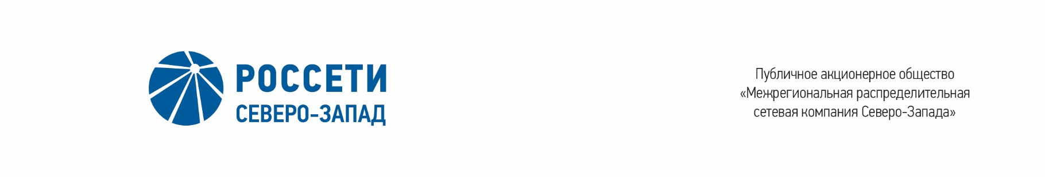

ПРОТОКОЛ
заседания Комитета по стратегии Совета директоров
ПАО «МРСК Северо-Запада»
Санкт-Петербург
17.12.2019 |  | № 9

Форма проведения Комитета по стратегии – заочное голосование.

Председательствующий (лицо, подводящее итоги голосования): Председатель Комитета – Павлов Алексей Игоревич.

Члены Комитета, принявшие участие в заседании:
- Головцов А.В.
- Дронова Т.П.
- Кормаков А.А.
- Крупенина А.И.
- Морозов А.В.
- Обрезкова Ю.Г.
- Рудаков Д.С.
- Степанова М.Д.
- Тихомирова О.В.
Члены Комитета, не принявшие участие в заседании:
- Парфентьев Н.А.
Число членов Комитета, принявших участие в заседании, составляет 10 членов
из 11 избранных членов Комитета. Кворум имеется.
Решения на заседаниях Комитета принимаются простым большинством голосов избранных членов Комитета.

ПОВЕСТКА ДНЯ:
- О рассмотрении бизнес-плана Общества на 2020 год и прогнозных показателей на 2021-2024 годы.
- Об избрании заместителя Председателя Комитета по стратегии Совета директоров Общества.

ВОПРОС № 1: О рассмотрении бизнес-плана Общества на 2020 год и прогнозных показателей на 2021-2024 годы.
Вопрос, поставленный на голосование:
Рекомендовать Совету директоров ПАО «МРСК Северо-Запада»:
- Утвердить бизнес-план ПАО «МРСК Северо-Запада» на 2020 год и принять к сведению прогнозные показатели на период 2021-2024 годы согласно приложению к решению Совета директоров Общества.
- Поручить Единоличному исполнительному органу ПАО «МРСК Северо-Запада» принять исчерпывающие меры по минимизации убытка от оказания услуг по передаче электрической энергии по филиалам Общества.
Итоги голосования по данному вопросу:
№  п/п | Ф.И.О. члена Комитета | Варианты голосования
 |  | «За» | «Против» | «Воздержался»
1. | Павлов А.И. | «За» | - | -
2. | Головцов А.В. | - | - | «Воздержался»
3. | Дронова Т.П. | - | - | «Воздержался»
4. | Кормаков А.А. | «За» | - | -
5. | Крупенина А.И. | - | - | «Воздержался»
6. | Морозов А.В. | - | - | «Воздержался»
7. | Обрезкова Ю.Г. | «За» | - | -
8. | Рудаков Д.С. | «За» | - | -
9. | Степанова М.Д. | «За» | - | -
10. | Тихомирова О.В. | «За» | - | -
Решение принято.

ВОПРОС № 2: Об избрании заместителя Председателя Комитета по стратегии Совета директоров Общества.
Вопрос, поставленный на голосование:
Избрать заместителем Председателя Комитета по стратегии Совета директоров ПАО «МРСК Северо-Запада» Обрезкову Юлию Геннадьевну – Заместителя Директора департамента стратегии ПАО «Россети».
Итоги голосования по данному вопросу:
№  п/п | Ф.И.О. члена Комитета | Варианты голосования
 |  | «За» | «Против» | «Воздержался»
1. | Павлов А.И. | «За» | - | -
2. | Головцов А.В. | «За» | - | -
3. | Дронова Т.П. | - | - | «Воздержался»
4. | Кормаков А.А. | «За» | - | -
5. | Крупенина А.И. | «За» | - | -
6. | Морозов А.В. | «За» | - | -
7. | Обрезкова Ю.Г. | «За»
8. | Рудаков Д.С. | «За» | - | -
9. | Степанова М.Д. | «За» | - | -
10. | Тихомирова О.В. | «За» | - | -
Решение принято.

ПРИНЯТЫЕ РЕШЕНИЯ:
По вопросу № 1 повестки дня:
Рекомендовать Совету директоров ПАО «МРСК Северо-Запада»:
- Утвердить бизнес-план ПАО «МРСК Северо-Запада» на 2020 год и принять к сведению прогнозные показатели на период 2021-2024 годы согласно приложению к решению Совета директоров Общества.
- Поручить Единоличному исполнительному органу ПАО «МРСК Северо-Запада» принять исчерпывающие меры по минимизации убытка от оказания услуг по передаче электрической энергии по филиалам Общества.
По вопросу № 2 повестки дня:
Избрать заместителем Председателя Комитета по стратегии Совета директоров ПАО «МРСК Северо-Запада» Обрезкову Юлию Геннадьевну – Заместителя Директора департамента стратегии ПАО «Россети».
К протоколу прилагаются:
- опросные листы членов Комитета по стратегии Совета директоров Общества.

Дата составления протокола: 17 декабря 2019 года.

Председатель Комитета А.И. Павлов

Секретарь Комитета С.И. Капырин

